
МИНОБРНАУКИ РОССИИ
Федеральное государственное бюджетное образовательное учреждение высшего образования
«МИРЭА – Российский технологический университет»
РТУ МИРЭА
Институт кибербезопасности и цифровых технологий (ИКБ)
КБ-2 «Информационно-аналитические системы кибербезопасности»

ОТЧЕТ О ВЫПОЛНЕНИИ ИНДИВИДУАЛЬНОГО ЗАДАНИЯ №2
В РАМКАХ ДИСЦИПЛИНЫ «МЕТОДЫ И СРЕДСТВА КРИПТОГРАФИЧЕСКОЙ ЗАЩИТЫ ИНФОРМАЦИИ»

Выполнил:
Студент 4-ого курса
Учебной группы БИСО-02-22
Зубарев В.С.
Действия отправителя (инициатора обмена)
Генерируются $P_{o},Q_{o}$. Вычисляется $N_{o}= P_{o}×Q_{o}$
Вычисляется функция Эйлера $φ\left(N_{o}\right)= \left(P_{o}-1\right)×\left(Q_{o}-1\right)$
Выбирается случайное число $1< e_{o}<φ(N_{o})$, такое что ${(e}_{o},φ\left(N_{o}\right))=1$
Из чисел $N_{o},e_{o}$ – открытый ключ отправителя
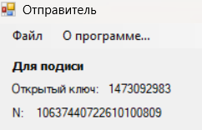
Рисунок 1 - Генерация открытых ключей отправителя
При помощи алгоритма Евклида вычисляется $d_{o}$ из формулы RSA так что $d_{o}×e_{o}=1 mod (φ\left(N_{o}\right)$
Из пары $\left(N_{o},d_{o}\right)$ – формируется закрытый ключ
Действия получателя
Генерируются $P_{п},Q_{п}$. Вычисляется $N_{п}= P_{п}×Q_{п}$
Вычисляется функция Эйлера $φ\left(N_{п}\right)= \left(P_{п}-1\right)×\left(Q_{п}-1\right)$
Выбирается случайное число $1< e_{п}<φ(N_{п})$, такое что ${(e}_{п},φ\left(N_{п}\right))=1$
Из чисел $N_{п},e_{п}$ – открытый ключ отправителя
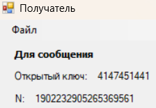
Рисунок 2 - генерация открытого ключа получателя

При помощи алгоритма Евклида вычисляется $d_{п}$ из алгоритма RSA, так что $d_{п}×e_{п}=1 mod (φ\left(N_{п}\right)$
Из пары $\left(N_{п},d_{п}\right)$ – формируется закрытый ключ
Происходит обмен открытыми ключами
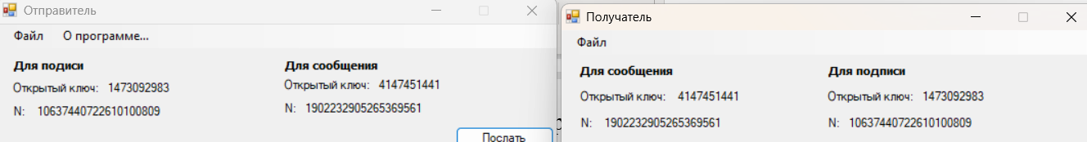
Рисунок 3 - обмен ключами
Действия отправителя (шифрование и подпись сообщения)
Берется символ исходного сообщения $C_{iо}$, и с помощью закрытых ключа $d_{о},N_{о}$для него генерируется подпись $S_{iо}$ такое, что $S_{i}=C_{iо}^{d_{о}}mod (N_{о})$
Далее каждый подписанный символ $S_{iо}$шифруется для передачи при помощи открытых ключей $e_{п},N_{п}$ и преобразуется в символ $Z_{iо}$,такой что $Z_{iо}=S_{iо}^{e_{п}}mod (N_{п})$
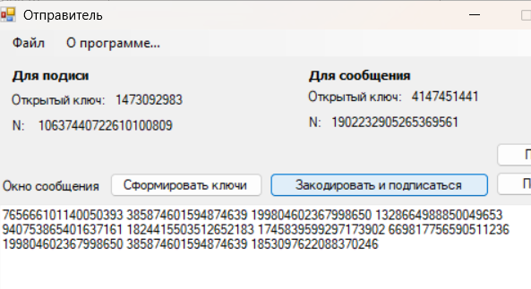
Рисунок 4 - зашифрованное подписанное сообщение
Последовательность символов $Z_{iо}$передается получателю
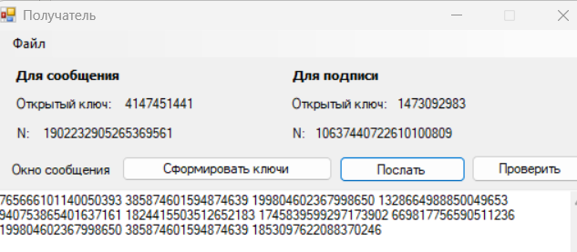
Рисунок 5 - получение зашифрованного сообщение получателем
Действия получателя (проверка подписи, расшифровка)
Берется символ сообщения $Z_{iо}$ и при помощи закрытых ключей $d_{п},N_{п}$ преобразуется в расшифрованный символ $S_{iп}$, такой что $S_{iп}=Z_{iо}^{d_{п}}mod(N_{п})$
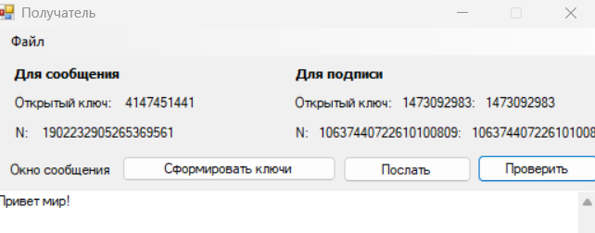
Рисунок 6 - расшифрованное сообщение

Для каждого символа $S_{iп}$ при помощи открытых ключей $e_{о},N_{о}$ проверяется подпись и вычисляется символ $C_{iп}$, такой что $С_{iп}=S_{iп}^{e_{о}}mod (N_{о})$.
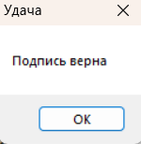
Рисунок 7 - проверка подписи и расшифровка сообщения
Так как как из множества осмысленных текстов при заданных параметрах выделяется один уникальный, полученный получателем, можно сделать вывод, что во время передачи сообщения были соблюдены условия неотказуемости, целостности и авторства сообщения.

